catocala nymphagoga (vándorlepke)
Holo-mediterrán faunaelem, quercetális (tölgyes) faj. Holo-mediterrán elterjedésű, amely Észak-Afrikától (Marokkó), az Ibériai-félszigeten, Közép- és Dél-Európán, illetve a Balkánon keresztül Kazahsztánig fordul elő.
Magyarországon a Középhegység meleg, száraz tölgyeseiben, főleg karsztbokor-erdőkben él, egyes helyeken (pl. gyöngyösi Sár-hegy, Aggteleki-karszt) kifejezetten gyakori.
Hernyójának tápnövényei különböző tölgy (Quercus) fajok. A Tiszántúlon nagyon ritka.
Elkülönítése a hasonló Catocala fajoktól nem jelenthet problémát. Az egyik legsötétebb alapszínű faj közöttük. Nagysága: 35-43 mm.

catocala nymphagoga (vándorlepke)
Holo-mediterrán faunaelem, quercetális (tölgyes) faj. Holo-mediterrán elterjedésű, amely Észak-Afrikától (Marokkó), az Ibériai-félszigeten, Közép- és Dél-Európán, illetve a Balkánon keresztül Kazahsztánig fordul elő.
Magyarországon a Középhegység meleg, száraz tölgyeseiben, főleg karsztbokor-erdőkben él, egyes helyeken (pl. gyöngyösi Sár-hegy, Aggteleki-karszt) kifejezetten gyakori.
Hernyójának tápnövényei különböző tölgy (Quercus) fajok. A Tiszántúlon nagyon ritka.
Elkülönítése a hasonló Catocala fajoktól nem jelenthet problémát. Az egyik legsötétebb alapszínű faj közöttük. Nagysága: 35-43 mm.

s komáromi munkások

avattak.A Csokonai Művelődési Központ Múzeumbarát Köre
tisztelettel meghívja Önt

2009. november 24-én (kedden) 17 órára

a művelődési ház kamaratermébe
(Komárom, Kelemen L. u. 7.)

Dr. Herczig Béla

agrármérnök

Vándorlepkék Marokkótól Mongóliáig

című előadására

A Csokonai Művelődési Központ Múzeumbarát Köre
tisztelettel meghívja Önt

2009. november 24-én (kedden) 17 órára

a művelődési ház kamaratermébe
(Komárom, Kelemen L. u. 7.)

Dr. Herczig Béla

agrármérnök

Vándorlepkék Marokkótól Mongóliáig

című előadására



M E G H Í V Ó
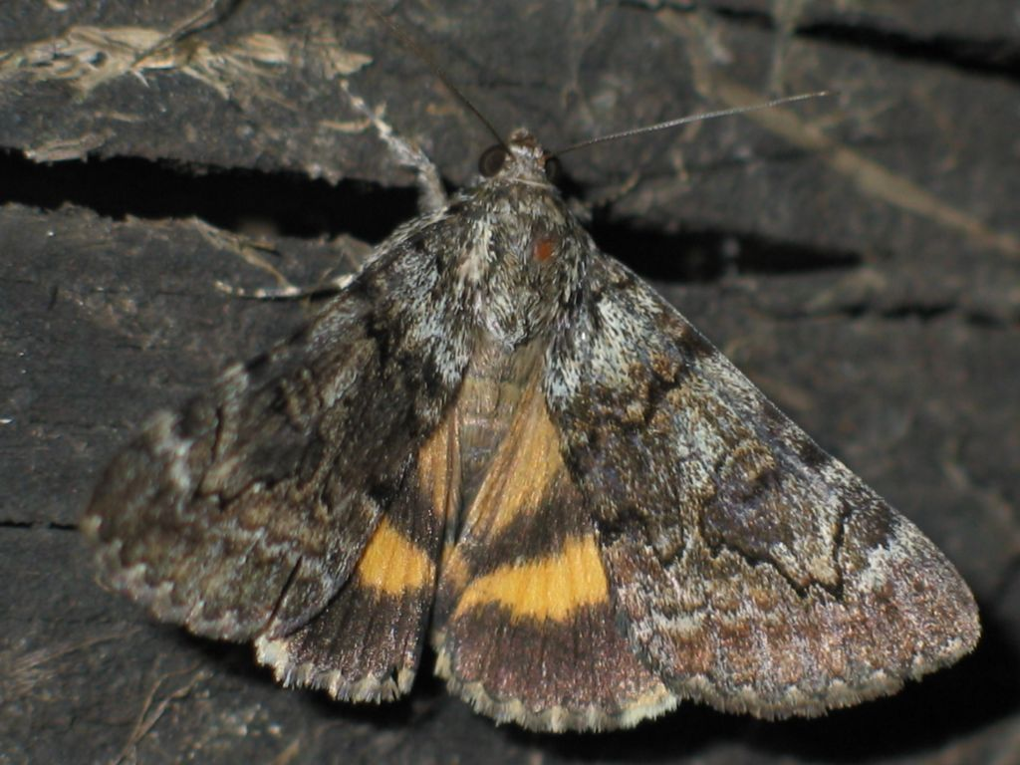
catocala nymphagoga
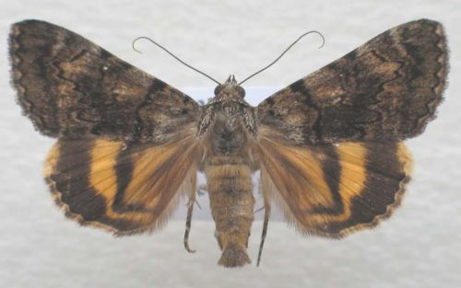

M E G H Í V Ó
catocala nymphagoga

